
北京国际建筑管道系统与给排水技术展览会
Beijing International Building Pipeline System and water Supply and drainage technology Expo

展会时间: 2023年6月3日-5日
展出地点: 北京•中国国际展览中心（静安庄馆）

【批准单位】
中国国际贸易促进委员会
【主办单位】
中国国际展览中心集团公司
【承办单位】
励隆展览服务（上海）有限公司
【兼具规模和影响力的综合性建筑建材品牌盛会】
北京国际建筑管道系统与给排水技术展览会（简称:“北京建筑管道系统展”）作为国内建筑体给排水行业的高品质专业展，聚焦于住宅与商业空间，集中展示金属管道系统、塑料管道系统、铜水阀/不锈钢水阀（DN50及以下）、建筑排水系统、环保家装电线五大主题，并与水泵阀门、热水、地暖、净水等主题联合打造绿色建筑健康饮用水系统，为业界呈现高新技术与解决方案，搭建一站式资源共享及商贸交流平台。
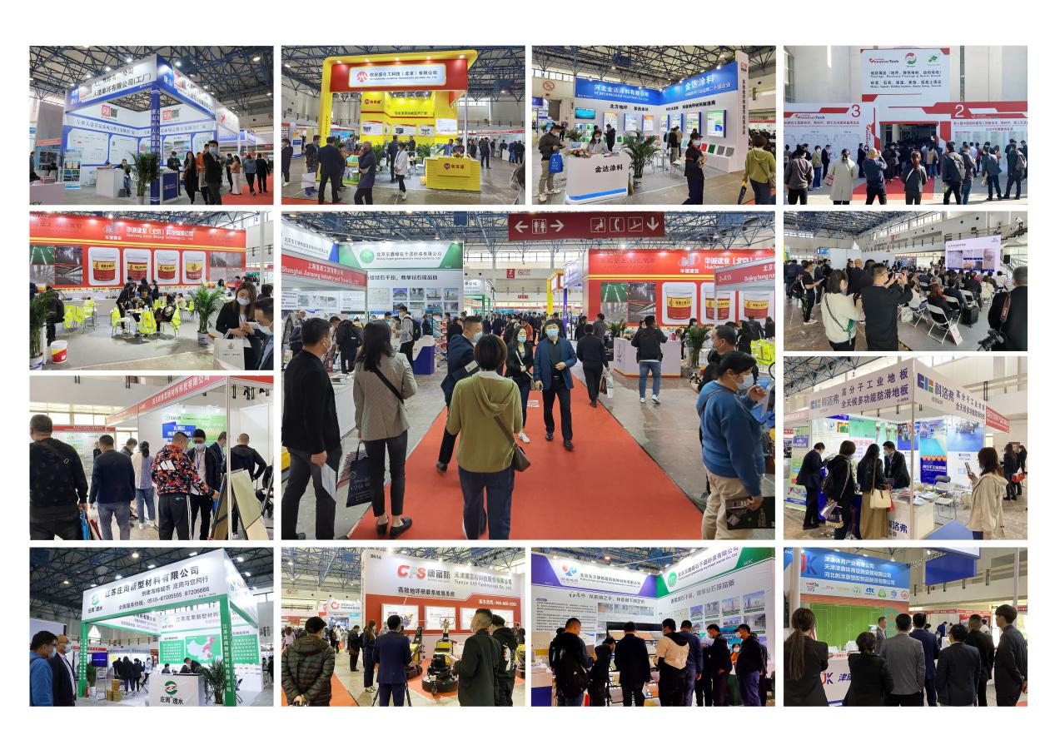【参展范围】
金属管材与管件：薄壁不锈钢水管\管件、不锈钢波纹水管\管件、铜水管\管件、钢塑复合管\管件、铜塑复合管\管件、不锈钢（铜）快接管件、不锈钢分水器、水暖配件等
塑料管材与管件：PP-R管材\管件、PE-Xc管材、PE-Xa管材\管件、PE-RT管材\管件、PVC管材\管件、PE-X管材\管件、PB管材\管件、塑料快接管件等
铜水阀与不锈钢水阀（DN50及以下）：铜闸阀、铜球阀、铜截止阀、不锈钢球阀、智能防漏阀、角阀等
建筑排水系统：虹吸排水系统、同层排水系统、特殊单立管排水系统、屋面雨水系统、地漏等
环保家装电线：防火电线、阻水电线、网络线、电视线、线缆材料、电线工具\附件等
管道工具与附件：金属管道工具、塑料管道工具、管道支架、管道修复、密封圈、管道胶粘剂等
配套产品及附件：管材（管件）生产设备、管件模具、管道切割设备、管材（管件）检测设备、螺纹件、管件接头、管材（管件）包装设备、打标机\喷码机等

【丰富的组展资源 ,全面的宣传推广】
建筑建材领域相关会项目整合在同一平台举办，不仅将实现规模效应，也将吸引更多建筑施工单位、装饰公司、经销代理商、设计师、房产开发商、采购商等群体到会参观，搭建行业一站式绿色展贸通道。
展会也将深化与170余家海内外专业建筑行业媒体的宣传合作，并完善线上展览交互平台；开展前三个月继续设立观众邀请呼叫中心，邀请新老客户参观，并以展会赠票发放、抖音推广、微信推广、展报通讯、短信发送、线上会展推广等方式向专业群体广泛传递展会信息和参观邀请，确保理想展示效果。
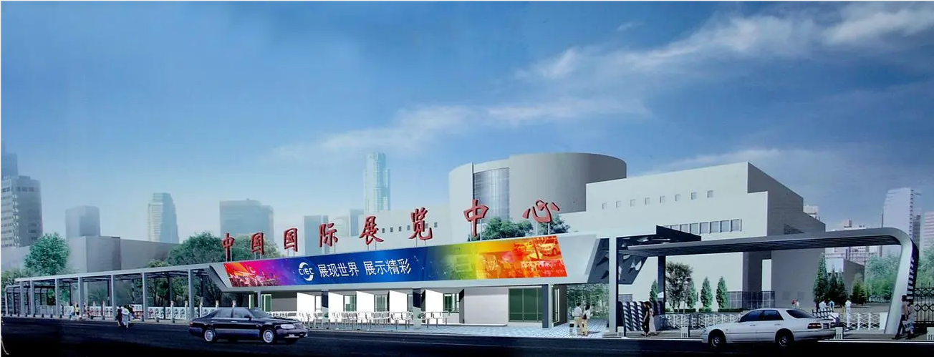【同期活动精彩纷呈】
ConstrucTech 2023中国北京国际建筑管道系统与给排水技术展览会召开期间还将举办多场行业会议活动，包括2023雄安新区建设物资采购大会、2023中国装配式建筑大会、中国建筑模板、脚手架及施工技术发展高峰论坛等近20场行业活动，并广泛通知邀请建筑及装修工程企业管理人员、材料及装备采购人员、建筑施工单位、经销商、代理商、建筑师、设计师、建造师及工程人员参观博览会和同期会议，推动行业技术及创新产品的经贸交流。
【展会亮点】
◆ 赋能供水产业实现高效低碳，探索智慧水务绿色发展之路
◆ 七年深挖垂直领域持续开拓，家装隐蔽工程观众共享
◆ 整合多营销渠道，展会APP+50万官微粉丝实现全年营销
◆ VIP钻石买家俱乐部，甄选邀约优质买家到场
◆ 行业产业政策发布解读，创新、新型产品技术展示
◆十余场专题论坛和活动追踪行业热点与技术前沿
◆ 上下游企业共聚分享行业营销及管理经验

【参展费用】
参展项目 | 国内企业 | 外资企业
标准展位（3m*3m） | 16000元/个 | 4000美元/个
光地（36 ㎡起租） | 1500元/㎡ | 400美元/㎡

【参展程序】
凡有意参加展览会的单位，请与组委会联络，待确定展位及参展费用后，填写展览会“参展申请/协议表”并加盖公章，邮寄或传真至组委会。参展协议签妥后，参展单位应在3个工作日内支付参展费的50%作为订金，余款在2023年5月5日前一次付清。
【组委会联系方式】
励隆展览服务（上海）有限公司
联系人：许兴超 13621640656
- mail：764521956@qq.com

